CURRICULUM VITAE
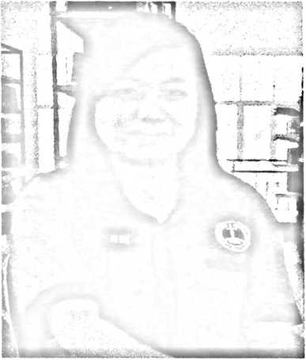
Evi Padandi, lahir di Bangunlipu Pada Tanggal 28 Juni
1998. Anak ke-2 dari 4 bersaudara, dari pasangan Ayah
“Kabolo” dan Ibu “ Elisabeth Padandi”. Penulis pertama
kali menempuh pendidikan di Sekolah Dasar (SD) 2
Balusu’ pada tahun 2005 dan selesai pada tahun 2011,
dan pada tahun yang sama penulis melanjutkan di
Sekolah Menegah Pertama di SMPN 2 Balusu dan selesai
pada tahun 2014, dan Pada Tahun yang sama
melanjutkan pendidikan di Sekolah Menengah Atas di
SMAN 1 SESEAN (sekarang SMAN 3 Toraja Utara) dan selesai pada tahun 2017. Pada tahun
yang sama penulis terdaftar sebagai mahasiswa di Institut Agama Kristen Negeri Toraja Fakultas
Teologi dan Sosiologi Kristen, Program Studi Teologi Kristen dan tamat pada tahun 2021.

